Upravil bych strukturu dokumentu – na začátek rozcestník na hlavní kapitoly. Každá halvní kapitola bude mít svůj subrozcestník na jednotlivá témata.
LLM se podceňují a přeceňují zároveň – do úvodu. Abyste se zorientovali zde je krátký přehled.
GPT – ale jsou další architerkury jako například BERT, diffusion models,…
To, že transformery uvažují s celým textem najednou vede k tomu, že kontextové okno je zasadni a muze se vyčerpat.
Jak se llm učí – nepamatuje si to jako v knohovně ale má vágní představu o tom co se naučil jako studen co schroustá skripta v noci před zkouškou.
Tokeny – tokenizace – odkaz na tokenizator, model se učí záívislosti v prostoru vysoké dimenze. Příklad s vektory a odečítáním – gender směr ve vektorovém prostoru apod., zmínit historické okénko word2vec a Mikolov
Model je naprogramovaný vždy odpovědět, takže si vymyslí cokoliv jen aby odpověděl.
Transformer visualizer – appka.
Reinforcement learning – trénování psa, perlička kolik lidí trénovalo chatgpt?
sofistikované architektury vede ke zdánlivě „chápavému“ chování. – perlička – otázka je zda to lidi nemají stejně…

základní pojmy – rozšířit
jak na kvaitlní promt – sytémové prompty, asistenti, skills, agentní chování, multiagentic workflow.
- Step by step, plánování,…
Interakce s LLM – webové rozhraní, appka, API, IDE,…
- Modely nechgápou – ale dělají matematické důkazy! Viz terry tao. Takže možná je v jazyce skryto více než si myslíme a matematika jejazyk.
Studie anthropic – čím větší jazykové skills a systematiké uvažování ma tazatel tím lepší výsledek. Programovací jazyk budoucnosti je tedy angličtina (nebo čeština, je to fuk).
Možná v sekci programování zmínit to, že se z kodéru stávají spíše sw architekti. Kodovani zvladne llm ale ideu a bigger scheme je v kompetenci uživatele. Kombinace LLM a člověka je superiorní podobně jako člověk + PC v šachu.
Jaké jsou potenciální biasy v programování? Bloated architektura i pro triviální úkoly protože se uřčil na velkých sw projektech?
Co je vlastně cílem a hlavním dealbreakerem? Z nestrukturovaných dat dělat strukturovaná. Komunikace s počítačem v přirozeném jazyce. Knihovny jako langchain langextract,…

Jak na kvalitní prompt – neexistuje nějaká zázračná zaříkávací formule, ale existují obecné záísady pro práci s LLM

Orientace v textu a rešerše – modely zatím neposuzují kvalitu článků, ale pro první nástřel přehledu problematiky o které třeba nic nevím je to fajn, postupnou iterací se dá docílit dobrého výsledku
Workflow kdy píšu automatickým psaním, nestrukturovaně ale rychle a pak to dám přepsat modelu. Je to velmi efektivní (pro mě) ale nezkazí mi to schopnost koherentně psát strukturovaný text?
Využití k brainstormingu a oponentuře.
Nástroje pro efektivitu – práce s textem, překlady, přepisy audio, sumarizace, perlička rádio ze zpráv na youtube, psaní dokumentace, PROGRAmování!!!, tvorba jednoduchý aplikací, data mining z textu, rozpoznávání obrazu OCR,…

Lokální vs hiostované modely, huggingface, požadavky na PC, hostování na cloudu například vertex ai, ibm watson apod.

Pořád je něco nového a lepšího, těžké se v tom zorientovat – možná se chytnout nějakého nástroje a u toho chvilku zůstat a naučit se než pořád hodnit nejlepší možnosti a efektivně jenom instalovat nové věci a učit se s nimi…. Tohle dodat k pewhledu nástrojů

Co je to rag a jaké jsou alternativy? Ke kontextovému oknu dopsat. Vektorové databáze (rozdíl oproti sql apod).
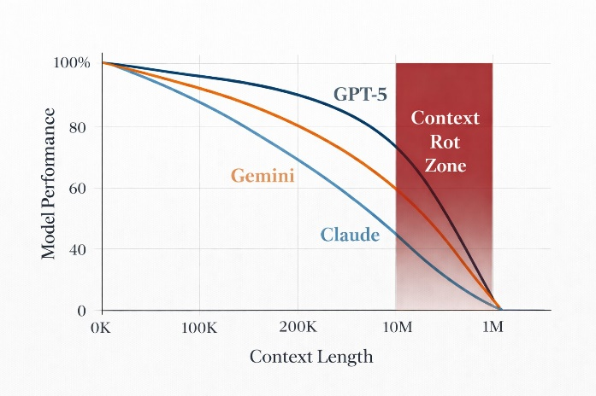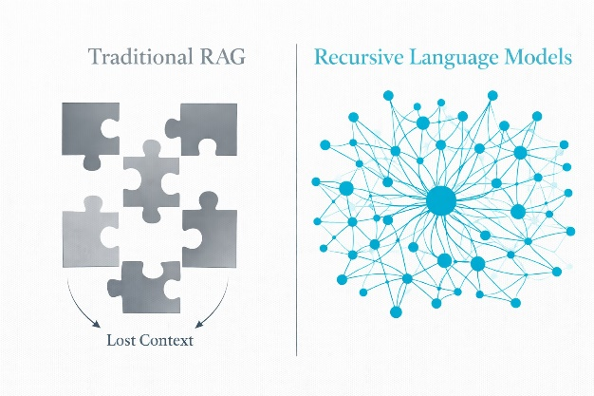
Mixture of experts
Andrej Karpathy – link
Chgain of thought
Embeddings - https://projector.tensorflow.org/?utm_source=chatgpt.com

3Blue1Brown – obecne neuronove site, transformery + videa karpathy

Jak na promptování:
systém prompt, user primpt
Beginner
- Chapter 1: Basic Prompt Structure
- Chapter 2: Being Clear and Direct
- Chapter 3: Assigning Roles

Intermediate
- Chapter 4: Separating Data from Instructions
- Chapter 5: Formatting Output & Speaking for Claude
- Chapter 6: Precognition (Thinking Step by Step)
- Chapter 7: Using Examples

Advanced
- Chapter 8: Avoiding Hallucinations
- Chapter 9: Building Complex Prompts (Industry Use Cases)
  - Complex Prompts from Scratch - Chatbot
  - Complex Prompts for Legal Services
  - Exercise: Complex Prompts for Financial Services
  - Exercise: Complex Prompts for Coding
  - Congratulations & Next Steps
- Appendix: Beyond Standard Prompting
  - Chaining Prompts
  - Tool Use
  - Search & Retrieval

LLM tools – web, nash, python,…

AI studio, přepis youtube apod

U vysvětlení attention chybíá zmínit že je tam více attention heads .- tusíš souvislost v ruznych kontextech.

10 klíčových pojmů pro začátečníky (bez LLM / GenAI / Alignment)

1) Prompt
Vstupní text nebo instrukce, které zadáváš modelu.
Kvalita promptu má zásadní vliv na výsledek.

2) Prompt Engineering
Praktická dovednost formulovat prompty tak, aby model dával přesné, konzistentní a použitelné odpovědi.
Nejde o programování, ale o strukturované zadávání úloh.

3) Token
Základní jednotka textu, se kterou model pracuje (slovo nebo jeho část).
Model „nevidí“ znaky ani slova, ale tokeny.

4) Context Window (Context Length)
Maximální množství tokenů, které model bere v úvahu najednou.
Určuje, kolik textu si model „pamatuje“ v rámci jedné odpovědi.

5) Temperature
Parametr, který ovlivňuje míru kreativity výstupu.
- nízká → konzervativní, opakovatelné odpovědi
- vysoká → kreativnější, ale méně předvídatelné

6) Hallucination
Situace, kdy model generuje věrohodně znějící, ale fakticky nesprávné informace.
Zásadní pojem pro práci s výstupy a jejich ověřování.

7) Few-shot / Zero-shot prompting
Způsob práce s promptem:
- zero-shot: jen zadání úlohy
- few-shot: přidání několika příkladů
Používá se pro zvýšení přesnosti odpovědí.

8) System / User / Assistant messages
Role zpráv v konverzaci:
- system: nastavuje chování modelu
- user: zadání úlohy
- assistant: odpověď modelu
Zásadní pro strukturovanou práci (zejména v API).

9) Fine-tuning
Dodatečné učení modelu na specifických datech (např. firemní texty).
Používá se méně často než prompting, ale je důležité rozumět rozdílu.

10) Retrieval-Augmented Generation (RAG)
Technika, kdy model:
- nejprve vyhledá relevantní dokumenty
- teprve potom generuje odpověď
Základ pro práci s interními znalostmi a dokumenty.

⇣ Reasoning modely
Modely optimalizované na vícekrokové uvažování, logické skládání informací a řešení složitějších úloh (např. analýza, plánování, matematika, rozhodování).
Typické vlastnosti:
- lepší práce s komplexními zadáními
- vyšší důraz na strukturu odpovědi
- často pomalejší a dražší než běžné modely
Použití v praxi:
- analýzy
- rozhodovací logika
- kontrola konzistence
- technické a odborné úlohy

⇣ Předpojatost (Bias)
Systematická tendence modelu produkovat zkreslené nebo nevyvážené výstupy, vyplývající z trénovacích dat nebo způsobu učení.
Může se projevovat jako:
- kulturní nebo jazykové zkreslení
- stereotypy
- nevyvážené hodnocení možností
Praktický dopad:
- ovlivňuje spolehlivost výstupů
- vyžaduje kritické čtení odpovědí
- často se zmírňuje dobrým promptem nebo RAG
google ai studio umí například definovat temperature

Kolik tokenů je třeba k rekonstrukci známých děl? – spúíš jako graf?

